Объекты общественного питания:
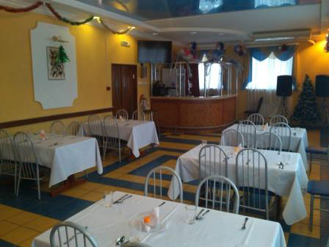

Кафе «Сосны»
(68 посадочных мест)
расположено по адресу:
ул. Советская, 11., г.п. Краснополье
Время работы:
понедельник – пятница:
9.00 - 18.00
вых. суббота, воскресенье
(контактный телефон +37544 7662106)

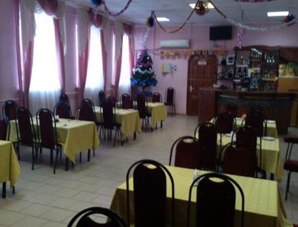
Кафе « Молодёжное»
(63 посадочных места)
расположено по адресу:
ул. Калинина, 81., г.п. Краснополье
Время работы:
ежедневно: 9.00-15.00
пятница-суббота: 19.00 - 24.00 вых. воскресенье:
(контактный телефон +37544 7662106)

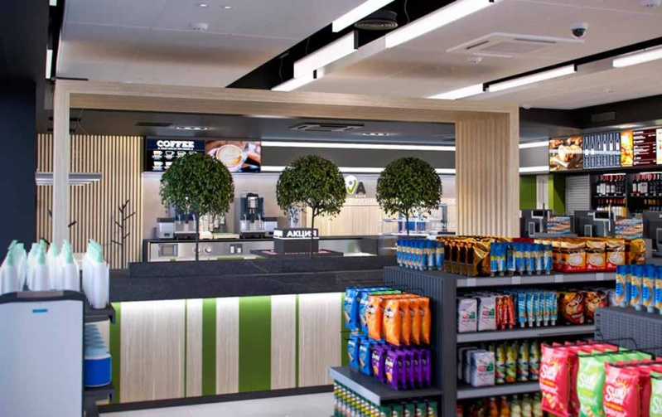
Кафетерий при АЗС РУП «Белоруснефть»
расположен по адресу: ул. Чериковское шоссе 2А/1, г.п. Краснополье
Время работы:
Ежедневно круглосуточно

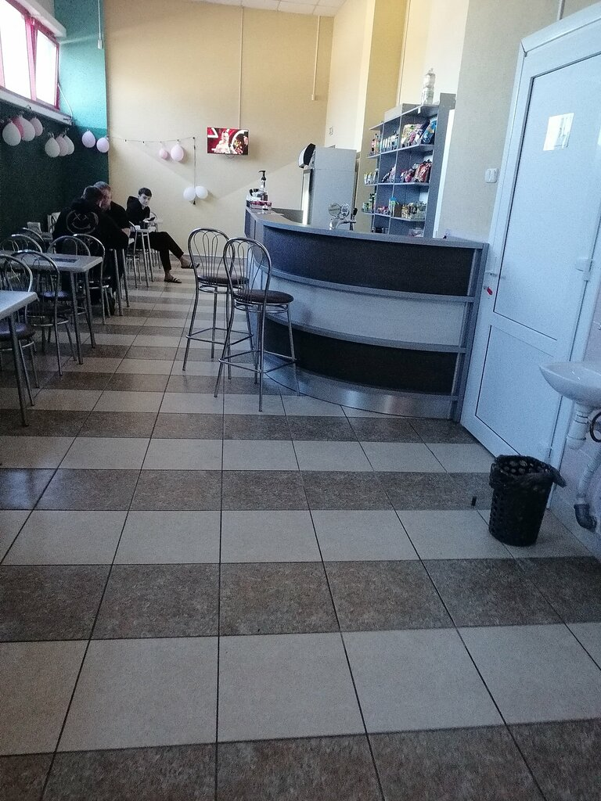
Кафе «ФРЕШ»
(24 посадочных места)
расположено по адресу:
ул. Курако, 1А., г.п. Краснополье
Время работы:
ежедневно: 10.00-20.00
(контактный телефон +37525 5379140)

